Entrega III - Codificación
Proyecto: MediSystem
Sistema de Gestión Médica Integral

Alumno: Rodolfo
Materia: Tecnologías de Programación
Fecha: 12 de Marzo de 2026

3.1 Diseño final de la base de datos incluyendo el modelo E-R
A continuación se presenta el diseño relacional de la base de datos, detallando las entidades principales (Roles, Usuarios, Médicos, Pacientes y Citas) y sus relaciones de integridad.
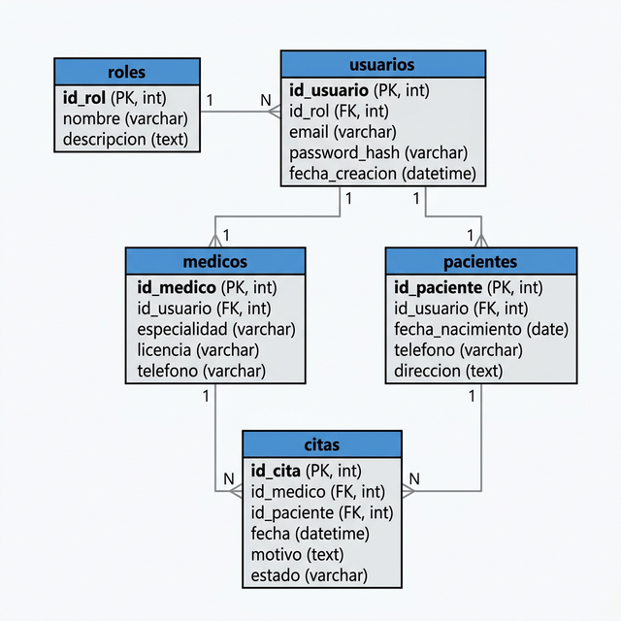
Figura 1: Diagrama Entidad-Relación simplificado del sistema MediSystem.

3.2 Pantallas finales del sistema con ejemplos de ejecución
Se presentan las capturas de pantalla del sistema en ejecución real, cubriendo los roles de Administrador, Médico y Paciente.
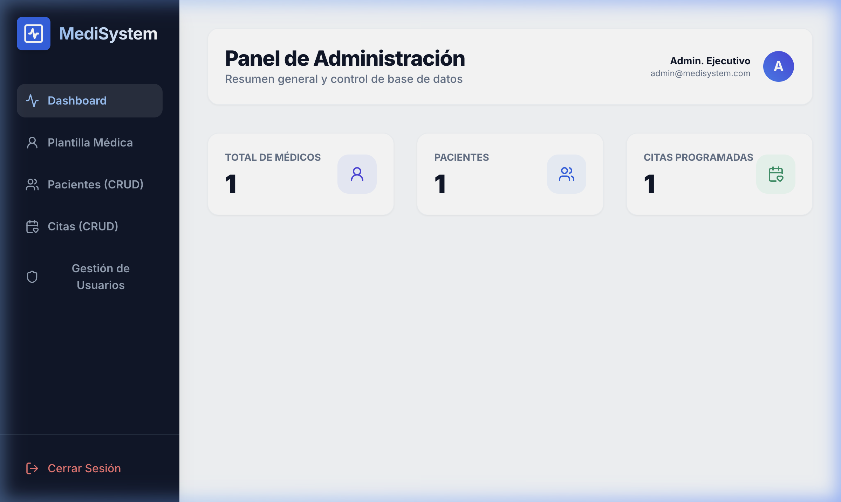
Captura: Panel principal del Administrador con resumen de estadísticas.

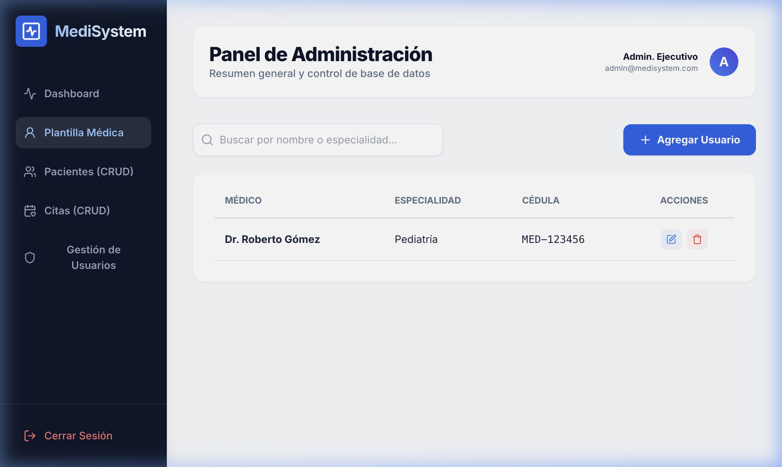
Captura: Interfaz de gestión y administración de la plantilla médica.

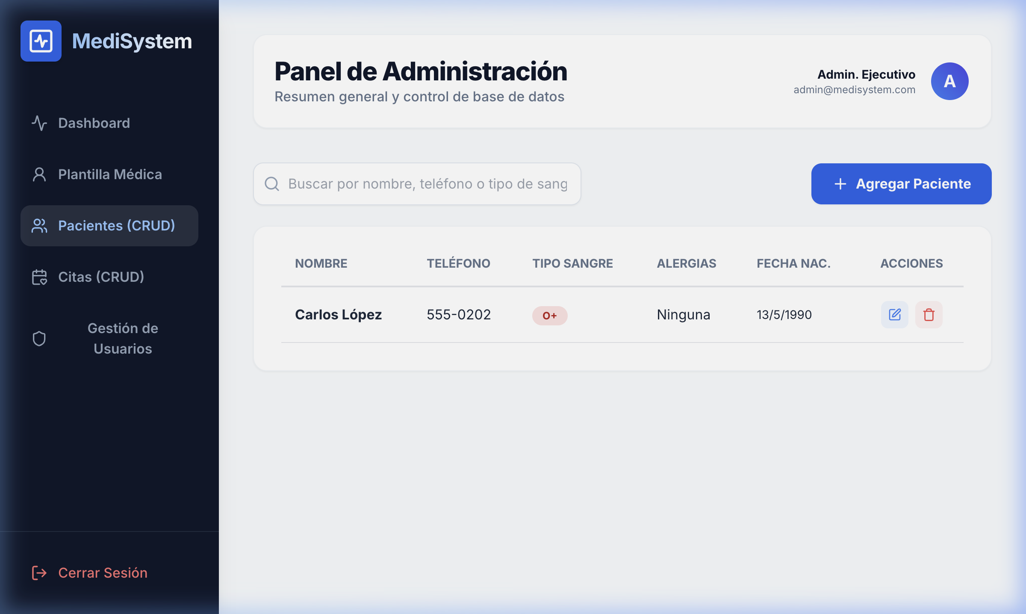
Captura: Registro y control de expedientes de pacientes.

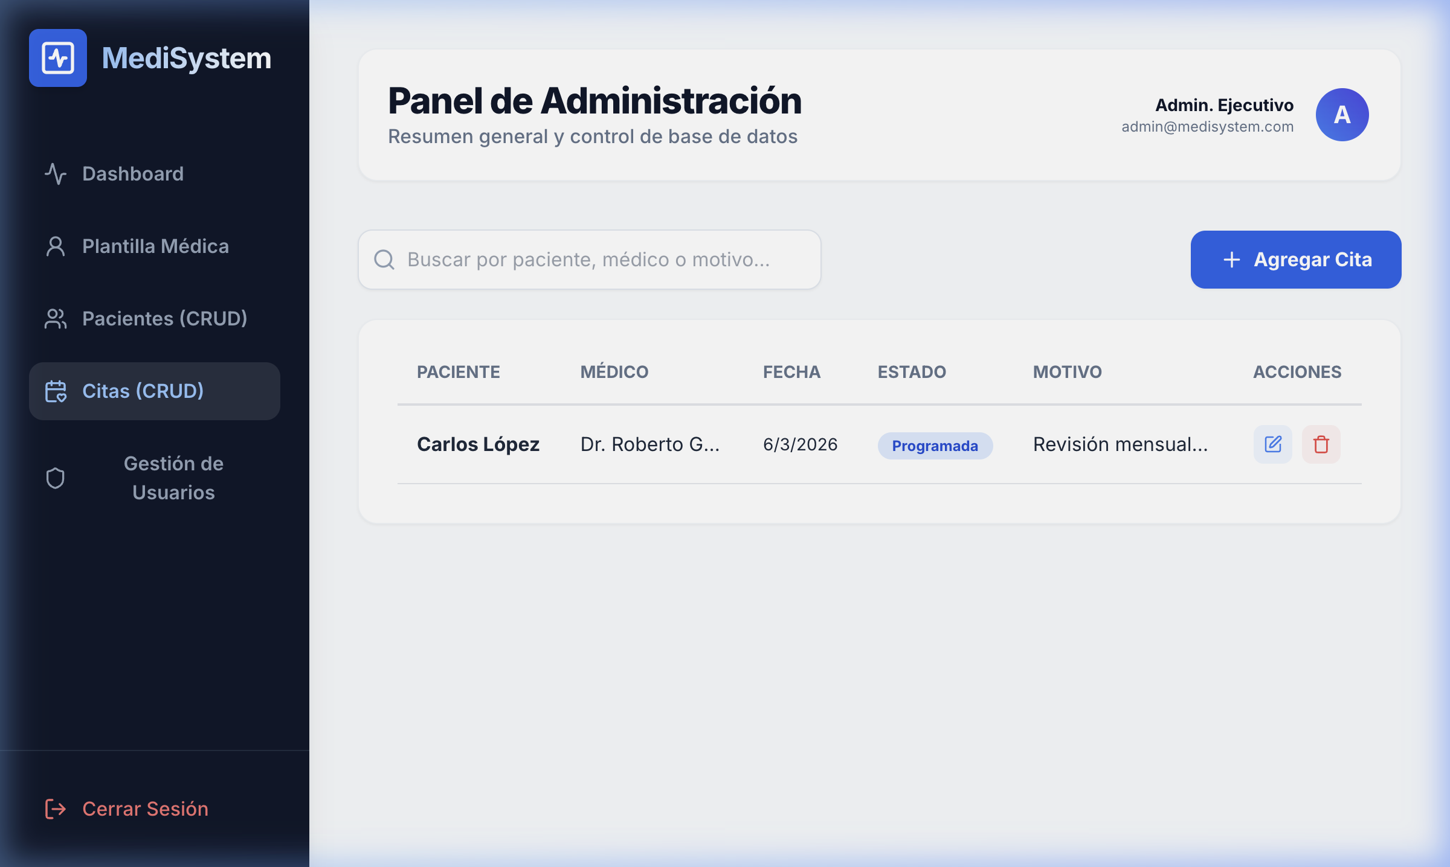
Captura: Control de citas médicas programadas y estados.

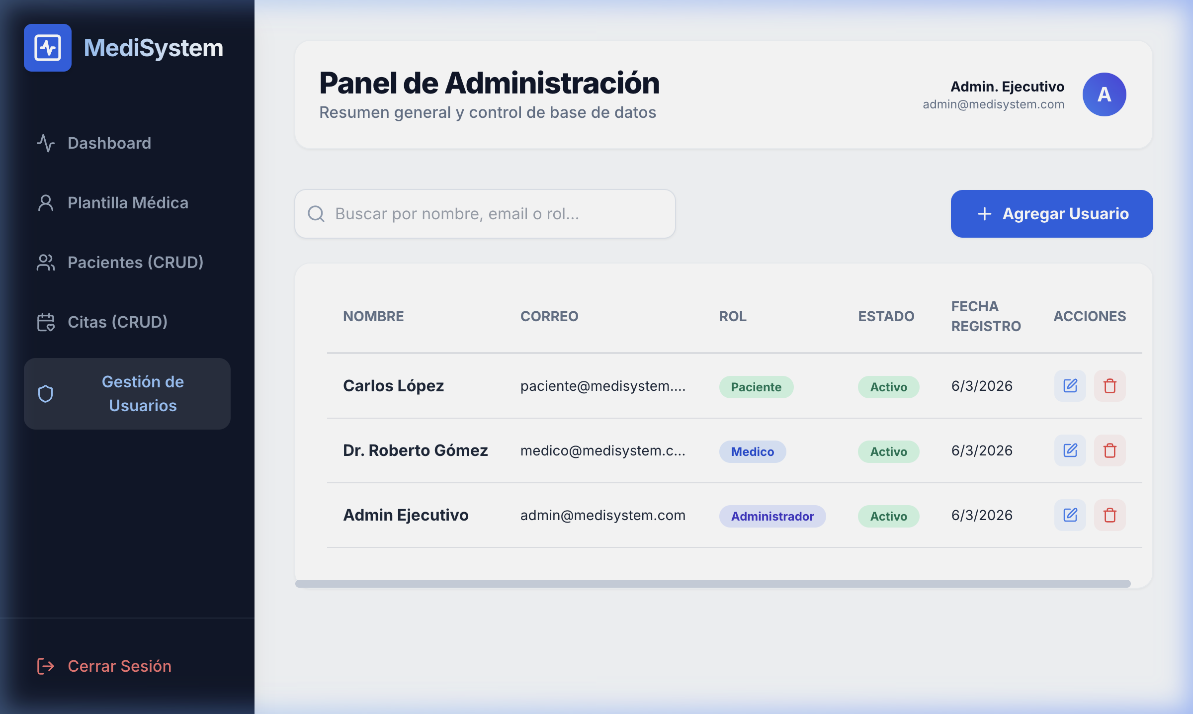
Captura: Administración de cuentas de usuario y asignación de roles.

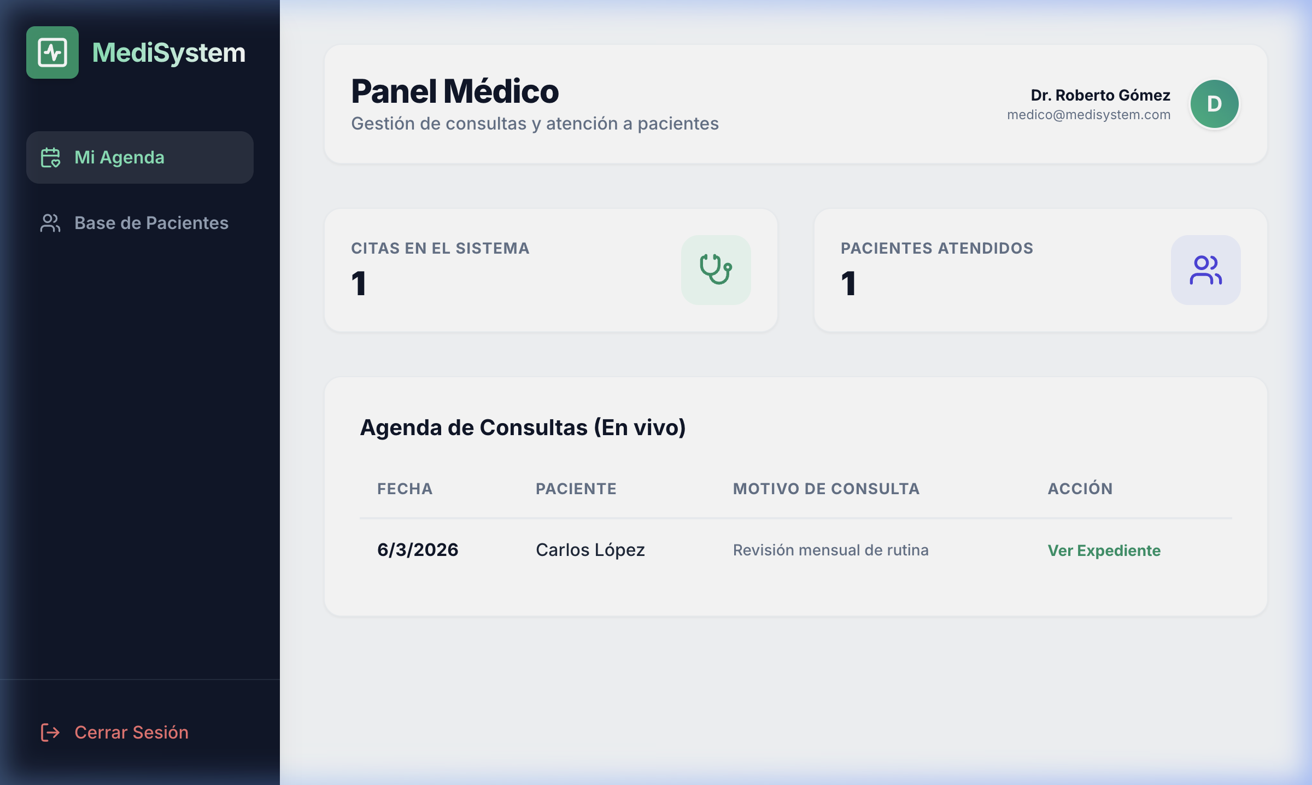
Captura: Vista del Médico con agenda de consultas y pacientes atendidos.

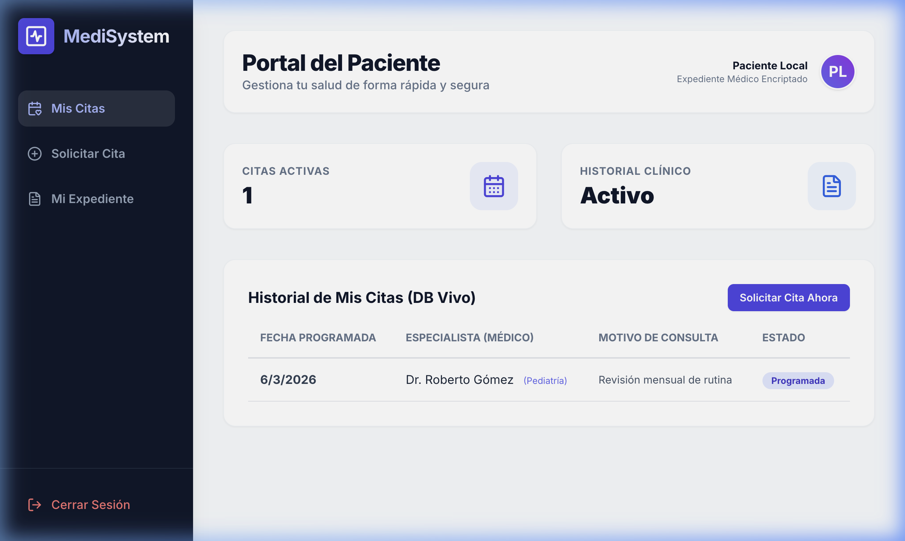
Captura: Portal del Paciente para consulta de historial y próximas citas.

3.3 Diagrama final de la arquitectura
El sistema sigue una arquitectura de tres capas: Frontend (Next.js), Backend API (Node.js/Express con Prisma ORM) y Base de Datos Relacional (PostgreSQL).
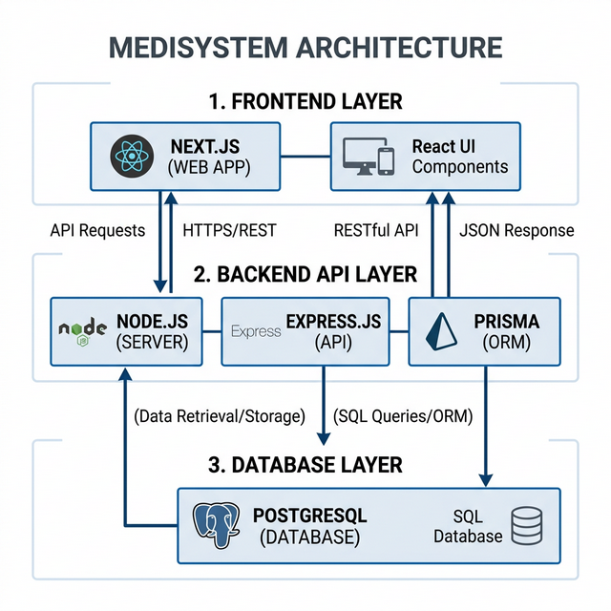
Figura 2: Arquitectura tecnológica y flujo de datos de MediSystem.

3.4 Muestras del código fuente
Se presentan los fragmentos clave de la implementación.

Definición del Esquema de Datos (Prisma)
generator client {
provider = "prisma-client-js"
}
datasource db {
provider = "postgresql"
url = env("DATABASE_URL")
}
model Role {
id_rol Int @id @default(autoincrement())
nombre String @unique
descripcion String?
usuarios Usuario[]
@@map("roles")
}
model Usuario {
id_usuario Int @id @default(autoincrement())
nombre String
email String @unique
password String
rol_id Int
rol Role @relation(fields: [rol_id], references: [id_rol])
activo Boolean @default(true)
fecha_creacion DateTime @default(now())
@@map("usuarios")
}
model Medico {
id_medico Int @id @default(autoincrement())
nombre String
especialidad String
cedula_profesional String @unique
telefono String?
email String?
activo Boolean @default(true)
citas Cita[]
@@map("medicos")
}
model Paciente {
id_paciente Int @id @default(autoincrement())
nombre String
fecha_nacimiento DateTime
telefono String?
tipo_sangre String?
alergias String?
activo Boolean @default(true)
fecha_registro DateTime @default(now())
citas Cita[]
@@map("pacientes")
}
model Cita {
id_cita Int @id @default(autoincrement())
medico_id Int
medico Medico @relation(fields: [medico_id], references: [id_medico])
paciente_id Int
paciente Paciente @relation(fields: [paciente_id], references: [id_paciente])
fecha DateTime
hora DateTime
estado String @default("Pendiente")
motivo String?
fecha_creacion DateTime @default(now())
@@map("citas")
}
... [truncado]

Lógica de Rutas y Controladores (Backend)
import { Router } from "express";
import { PrismaClient } from "@prisma/client";
import bcrypt from "bcrypt";
const router = Router();
const prisma = new PrismaClient();
const MEDICO_ROLE_NAME = "Medico";
const DEFAULT_MEDICO_ESPECIALIDAD = "General";
const buildGeneratedCedula = (userId: number) => `AUTO-MED-${userId}`;
const deactivateMedicoProfileByEmail = async (email?: string | null) => {
if (!email) {
return;
}
await prisma.medico.updateMany({
where: { email },
data: { activo: false },
});
};
const syncMedicoProfiles = async () => {
const usuariosMedico = await prisma.usuario.findMany({
where: { rol: { nombre: MEDICO_ROLE_NAME } },
select: {
id_usuario: true,
nombre: true,
email: true,
activo: true,
},
});
if (usuariosMedico.length === 0) {
return;
}
const medicos = await prisma.medico.findMany({
select: {
id_medico: true,
nombre: true,
email: true,
activo: true,
},
});
const emailsUsuariosMedico = new Set(usuariosMedico.map((usuario) => usuario.email));
const medicosPorEmail = new Map(
medicos.filter((medico) => medico.email).map((medico) => [medico.email as string, medico]),
);
for (const medico of medicos) {
if (medico.email && !emailsUsuariosMedico.has(medico.email) && medico.activo) {
await prisma.medico.update({
where: { id_medico: medico.id_medico },
data: { activo: false },
});
}
}
for (const usuario of usuariosMedico) {
const medicoExistente = medicosPorEmail.get(usuario.email);
if (!medicoExistente) {
await prisma.medico.create({
data: {
nombre: usuario.nombre,
especialidad: DEFAULT_MEDICO_ESPECIALIDAD,
cedula_profesional: buildGeneratedCedula(usuario.id_usuario),
email: usuario.email,
activo: usuario.activo,
},
});
continue;
}
if (
medicoExistente.nombre !== usuario.nombre ||
... [truncado]

f) Fuentes bibliográficas o electrónicas
1. Next.js Documentation: https://nextjs.org/docs
2. Prisma ORM Reference: https://www.prisma.io/docs
3. Express.js: https://expressjs.com/
4. PostgreSQL: https://www.postgresql.org/

